Министерство общего и профессионального образования
Свердловской области

Государственное бюджетное профессиональное образовательное учреждение Свердловской области «Красноуфимский аграрный колледж»

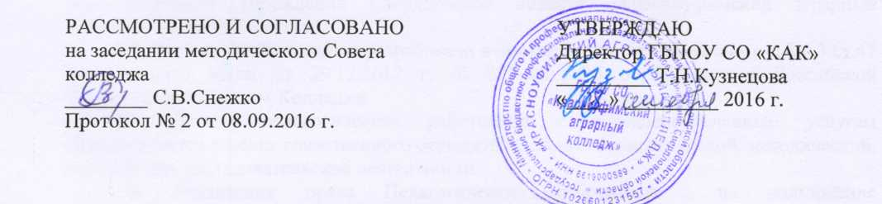

ПОЛОЖЕНИЕ
о порядке реализации права педагогических работников на бесплатное пользование образовательными, методическими, и научными услугами, предоставляемыми в государственном бюджетном профессиональном образовательном учреждении Свердловской области «Красноуфимский аграрный колледж»

- Общие положения

1.1. Настоящее Положение определяет порядок реализации права педагогических работников на бесплатное пользование образовательными, методическими, и научными услугами, предоставляемыми в государственном бюджетном профессиональном образовательном учреждении Свердловской области «Красноуфимский аграрный колледж» (далее – Колледж).
1.2. Настоящее Положение разработано в соответствии с требованиями п.8.ч.3.ст.47 Федерального закон от 29.12.2012 г. № 273-ФЗ «Об образовании в Российской Федерации», Уставном Колледжа.
1.3. Доступ педагогических работников к вышеперечисленным услугам осуществляется в целях качественного осуществления ими педагогической, методической, научной или исследовательской деятельности.
1.4. Реализация права Педагогических работников на пользование образовательными, методическими, и научными услугами, предоставляемыми в государственном бюджетном профессиональном образовательном учреждении Свердловской области «Красноуфимский аграрный колледж» (далее – Колледж) осуществляется на бесплатной основе.
1.5. Настоящее Положение доводится заместителем директора по инновационно-методической работе до сведения педагогических работников. В целях доведения норм данного Положения до сведения педагогов – настоящее Положение размещается на официальном сайте Колледжа www.agrokolledg.ru

- Порядок пользования педагогическими работниками
образовательными услугами

  - Педагогические работники получают образовательные услуги по программам повышения квалификации, стажировку по профилю профессиональной деятельности не реже чем один раз в три года.
  - В случае необходимости проходят профессиональную переподготовку по направлению профессиональной деятельности.
2.3. Педагогические работники имеют право на получение образовательных услуг по программам повышения квалификации, профессиональной переподготовки, реализуемых колледжем.
2.4. Организация повышения квалификации педагогических работников осуществляется в соответствии с графиком повышения квалификации, который составляется методистом колледжа, утверждается директором.

- Порядок пользования педагогическими работниками
методическими услугами

3.1. Педагогические работники имеют право на пользование следующими методическими услугами:
• использование методических разработок, имеющихся в колледже – посредством обращения к заместителю директора по инновационно-методической работе;
• методический анализ результативности образовательной деятельности по данным различных измерений качества образования;
• консультирование по вопросам:
-разработки учебно-программной и учебно-методической и иной документации, необходимой для осуществления профессиональной деятельности;
- разработки инновационных программ и проектов;
- применения педагогических технологий в практической деятельности;
- осуществления экспериментальной и инновационной деятельности;
- подготовки публикаций;
- аттестации на соответствие занимаемой должности или присвоения квалификационной категории.
• экспертиза и рецензирование разработанной учебно-программной и учебно- методической документации;
• организация участия в конференциях, проблемных и тематических семинарах, методических объединениях, творческих лабораториях, групповых и индивидуальных консультациях, педагогических чтениях, мастер-классах, методических выставках, других формах методической работы.
3.2. Право на методические услуги педагогические работники реализуют посредством обращения в службу научно-методического сопровождения образовательной деятельности Колледжа, руководство которой осуществляет заместитель директора по инновационно-методической работе и к заместителю директора по учебной работе.
3.3. Педагогические работники имеют право на использование в своей деятельности учебных программ и методических разработок разных подразделений колледжа при условии соблюдения авторских прав их разработчиков.
3.4. Педагогические работники имеют право на участие и публикацию методических и иных материалов в сборниках материалов по результатам проведения в колледже конкурсов, смотров, выставок и т.д.

4. Порядок пользования педагогическими работниками научными услугами

4.1. Педагогические работники имеют право обращаться в службу методического сопровождения образовательной деятельности Колледжа или к заместителю директора по учебной работе, заведующим цикловых комиссий для консультаций по вопросам выполнения научных исследований и разработок, подготовки документов для участия в различных конкурсах, конференциях, и др., проводимых различными ведомствами и организациями и другим научным вопросам.
4.2. Педагогические работники имеют право на публикацию научных и иных методических работ.

